第三章 光的折射 透镜（知识清单）
思维导图
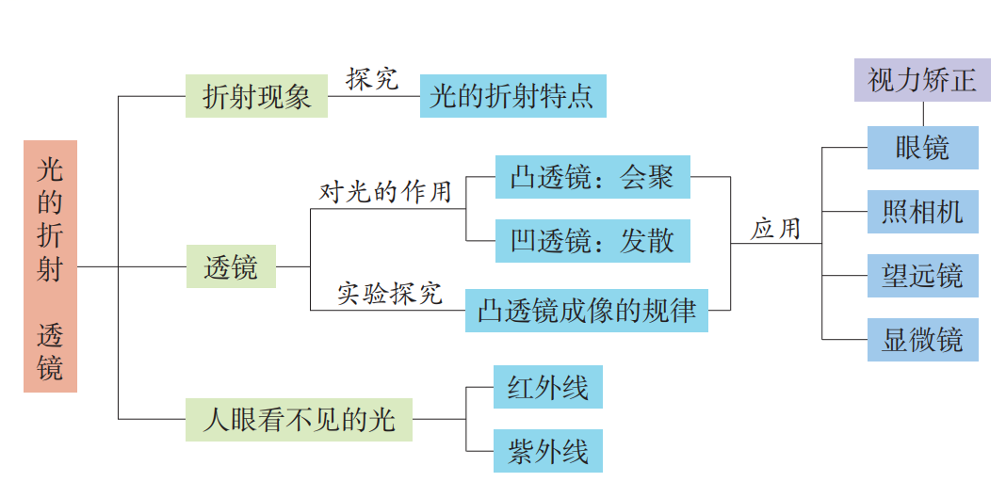
第一节 光的折射
一、光的折射现象
1. 光的折射：光从一种介质斜射入另一种介质时，传播方向发生偏折的现象叫作光的折射。
2. 发生折射的条件
（1）光从一种介质斜射入另一种介质。若光从一种介质垂直射入另一种介质时，则不会发生折射。
（2）光在同种不均匀介质中传播时，也会发生折射。如太阳光穿过大气层时传播方向会发生变化。
3. 光从一种透明介质进入另一种透明介质时，在两种介质的分界面上，光的传播方向一般要发生改变。其中一部分光发生反射，同时还有一部分光进入另一种介质中而发声折射，即反射和折射现象同时发生，发生反射时不一定发生折射，但发生折射时一定发生反射。
二、光的折射规律
1. 描述光折射的基本概念
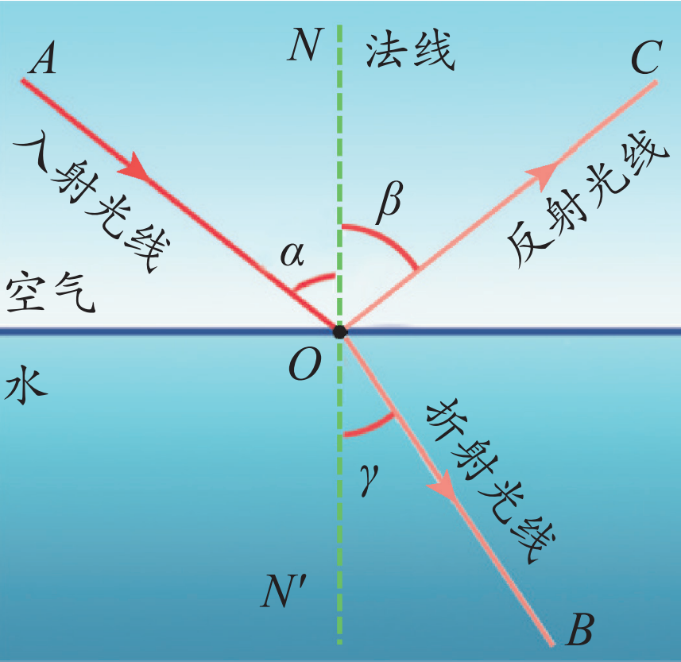
（1）入射光线：从光源射向两透明介质分界面的光线；
（2）折射光线：从入射点射向另一介质的光线；
（3）法线：过入射点垂直与两分界面的虚线；
（4）入射点：入射光线与两介质分界面的交点；
（5）入射角：入射光线与法线之间的夹角；
（6）折射角：折射光线与法线之间的夹角。
简称“一点”（入射点）、“一面”（分界面）、“二角”（入射角和折射角）、“三线”（入射光线、折射光线和法线）。
2. 光的折射规律
当光从一种介质斜射入另一种介质时，折射光线、入射光线和法线在同一平面内；折射光线和入射光线分别位于法线两侧；入射角增大（或减小）时，折射角也随之增大（或减小）。折射时光路可逆。
3. 对光的折射规律的理解
（1）折射角随入射角的增大（减小）而增大（减小），但不是正比例关系，叙述时应先说折射角后说入射角。
（2）无论光是从空气斜射入水中或其他介质中，还是光从水或其他介质斜射入空气中，在空气中的角（入射角或折射角）总是大于在水中或其他介质中的角（折射角或入射角）。
三、生活中的折射现象
1. “池水变浅”：从岸上看水中的物体，例如岸上的人看水中的鱼位置“变高”。
如图所示，从鱼身上A点反射出的光线经折射后射入人眼，因为光从水中斜射入空气中，折射角大于入射角，所以折射光线远离法线，人眼逆着折射光线看，感觉光好像是从S点发出的，S点就是人看到的鱼的虚像，它比鱼的实际位置偏高。
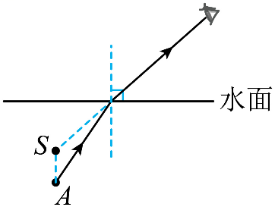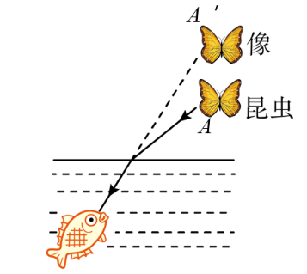
在岸边看水里的物体 在水中看岸上的物体
2. 从水中看岸上的物体“变高”，例如水中的人看岸上的树或建筑物“变高”。
如图所示，从昆虫上点A射出的光线经折射后射入鱼眼，因为光由空气中斜射入水中，折射角小于入射角，所以折射光线靠拢法线，鱼眼逆着折射光线看，感觉光好像是从A′点发出的，A′点就是鱼看到的昆虫的虚像，它比鱼的实际位置偏高。
3. 海市蜃楼和幻日
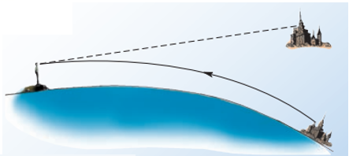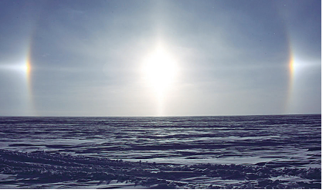
海市蜃楼的成因 幻日现象
（1）海市蜃楼多发生在夏天的海面上或沙漠上。夏天空气较热，但是海水比较凉，海面附近空气的温度比较低。海面地表上方不同高度的空气层相当于一层层密度不同的透明介质。密度大的空气层为光密介质，密度小的空气层为光疏介质。远方景物射出的光在层与层之间连续发生折射。从整体来看，光逐渐向地面弯曲进入观察者的眼中。在观察者看来，光好像是从海面上空的物体射出的。
（2）幻日：高空中悬浮着许多形状规则的小冰晶，当太阳光经过它们时，会发生反射和折射，在特定的环境下就会产生幻日现象。
四、探究光折射时的特点
【设计实验】
如图所示，让激光笔发出的一束光从空气以不同的角度射入玻璃砖中，观察光束在空气和玻璃砖中的径迹，并比较折射角和入射角的大小。
让激光笔发出的一束光从玻璃斜射入空气中，重复上述实验。
让激光笔发出的一束光从空气垂直射入玻璃中（或从玻璃垂直射到空气中），观察光的传播路线。同时改变介质进行多次实验寻找普遍规律。
【进行实验】
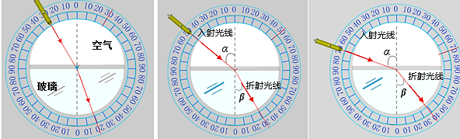
1. 让光从空气斜射入玻璃中，观察光的整个传播路径，比较折射角和入射角的大小，记录在表格中。
2. 改变入射角的大小，观察并记录折射角的变化情况。
3. 让光从玻璃斜射入空气中，观察光的整个传播路径，比较折射角和入射角的大小，记录在表格中。
4. 改变入射角的大小，观察折射角的变化情况。
5. 让光垂直射入玻璃，观察光的整个传播路径。
6. 让光从空气斜射入玻璃砖，同时逆着折射光射入另一束光，观察两束光在空气中的传播途径。
实验数据记录表格：
实验次数 | 介质 | 入射角 | 折射角
1 | 光从空气斜射入玻璃
2 | 光从空气斜射入玻璃
3 | 光从空气斜射入玻璃
4 | 光从空气垂直入玻璃

【分析论证】
1. 当光从空气斜射入玻璃中时，折射光线向法线偏折，折射角小于入射角。当入射角增大时，折射角也增大；当入射角减小时，折射角也减小。
2. 当光从空气垂直射入玻璃中时，传播方向不变。
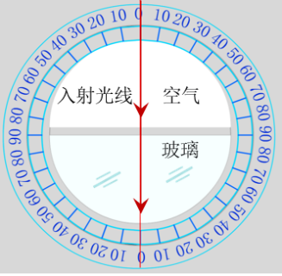
3. 光从玻璃斜射入空气中时，可以看到，进入空气中的折射光线就逆着原来入射光线的方向射出，就是说，在折射中光路也是可逆的，这时的折射角大于入射角。
综合以上分析，归纳出实验结论：
当光从一种介质斜射入另一种介质时，折射光线、入射光线和法线在同一平面内；折射光线和入射光线分别位于法线两侧；入射角增大（或减小）时，折射角也随之增大（或减小）。折射时光路可逆。
第2节 透镜
一、透镜
1. 凸透镜和凹透镜
凸透镜：中间厚、边缘薄的透镜叫凸透镜；凹透镜：中间薄，边缘厚的透镜叫凹透镜；
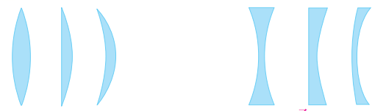
凸透镜 凹透镜
2. 主光轴和光心
（1）主光轴：透镜上通过两个球面球心的直线叫主光轴，简称主轴。如图的点划线CC＇。
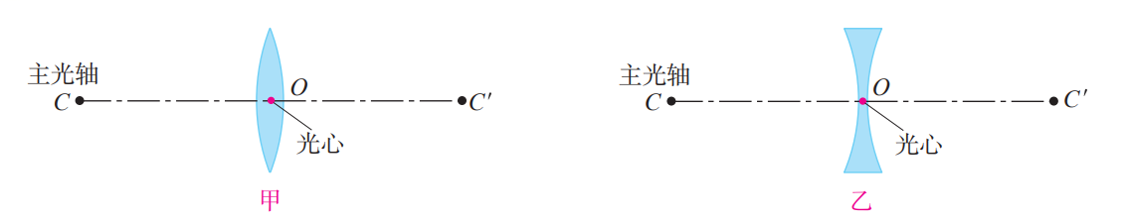
凸透镜的主光轴和光心 凹透镜的主光轴和光心
（2）光心：主光轴上有个特殊的点，通过这个点的光传播方向不变，叫做透镜的光心O。
二、透镜对光的作用
1. 凸透镜对光有会聚作用，又叫会聚透镜。
凸透镜对光有会聚作用，不是指光经凸透镜后一定会聚在一点上，而是指光经凸透镜折射后，折射光线向主光轴偏折，如图所示。
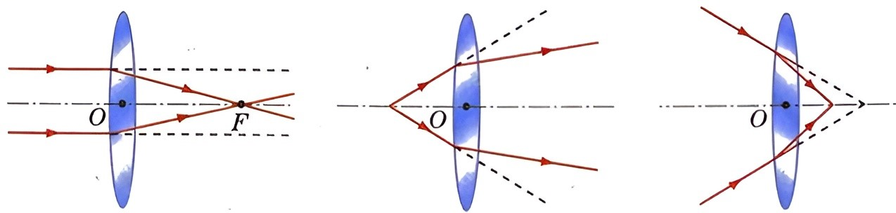
甲 平行光束 乙 发散光束 丙 会聚光束
2. 凹透镜对光有发散作用，又叫发散透镜。
凹透镜对光有发散作用，是指光经凹透镜折射后，折射光线偏离主光轴，经凹透镜折射后的光线也可能相交于一点，如图所示。
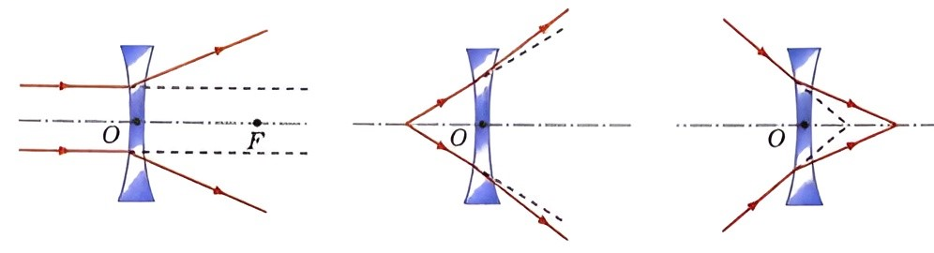
甲 平行光束 乙 发散光束 丙 会聚光束
三、焦点、焦距及三条特殊光线
1. 凸透镜的焦点和焦距
（1）焦点：凸透镜能使平行于主光轴的光会聚在一点，这个点叫做焦点，用F表示。
（2）焦距：焦点到光心的距离叫做焦距，用f表示。
（3）凸透镜有2个焦点，并且关于光心对称。
（4）凸透镜焦距的意义：凸透镜表面的凸起程度决定了它的焦距的长短，凸透镜表面越凸，焦距越小，对光的会聚作用越强（选填“强”或“弱”）。
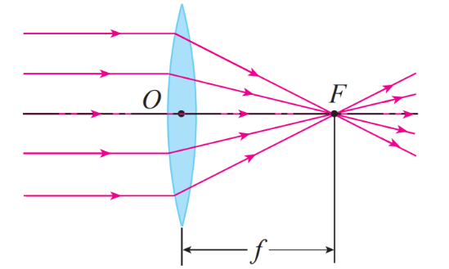
凸透镜的焦点和焦距
（5）粗略测量凸透镜焦距的方法——平行光聚焦法
如图所示，将凸透镜正对着太阳光（可看成是平行光），再拿一张纸放在它的另一侧，来回移动，直到纸上的光斑最小、最亮，测量这个光斑到凸透镜光心的距离，即为该凸透镜的焦距。
2. 凹透镜的焦点和焦距
（1）焦点：平行于主光轴的光线通过凹透镜后发散，发散光线的反向延长线相交于主光轴上，叫凹透镜的焦点。它不是实际光线的会聚点，凹透镜有2个焦点，关于光心对称。
（2）焦距：焦点到凹透镜光心的距离叫做焦距。凹透镜焦距的大小表示对光发散能力的强弱，焦距越小，对光的发散能力越强（选填“强”或“弱”）。
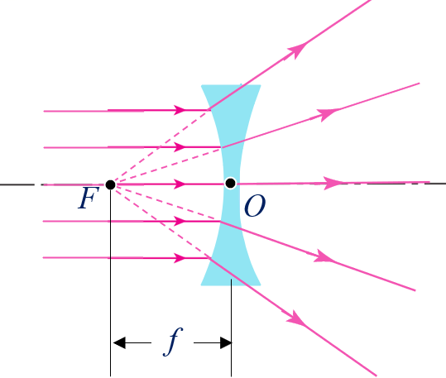
凹透镜的焦点和焦距
3. 透镜的三条特殊光线
（1）凸透镜的三条特殊光线
①通过凸透镜光心的光线传播方向不发生改变；
②平行于主光轴的光线经凸透镜折射后通过焦点；
③经过凸透镜焦点的光线经凸透镜折射后平行于主光轴。
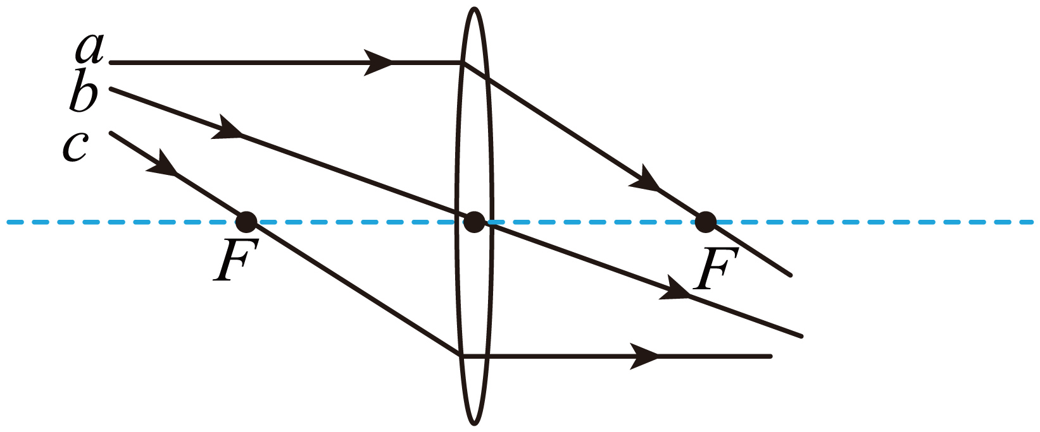
（2）凹透镜的三条特殊光线：
①通过凹透镜光心的光线传播方向不发生改变；
②平行于主光轴的光线经凹透镜折射后发散，发散光线的反向延长线通过焦点；
③射向凹透镜焦点的光线经凹透镜折射后平行于主光轴射出。
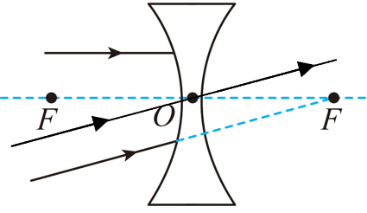
第3节 凸透镜成像的规律
一、实验：探究凸透镜成像的规律
1. 相关概念
（1）物距u：物体到透镜光心的距离，如图所示。
（2）像距v：像到透镜光心的距离，如图所示。
（3）焦距f：焦点到凸透镜光心的距离。
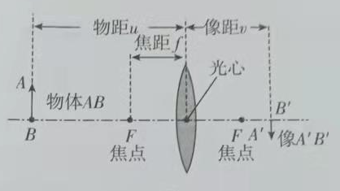
2. 实验器材与实验装置图
（1）实验器材：凸透镜（焦距为10cm）、蜡烛、光屏、火柴、光具座。
（2）实验装置
将蜡烛、凸透镜和光屏依次排列在一条直线上，调整蜡烛、凸透镜进行实验和光屏的高度，使烛焰、透镜和光屏三者的中心在同一高度上，如图所示。
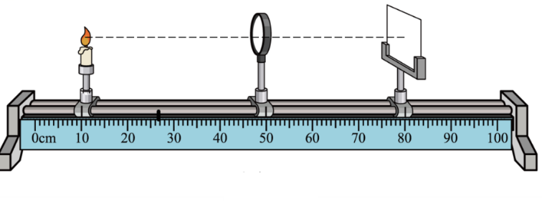
3. 实验步骤
（1）点燃蜡烛，并使之远离凸透镜。 调整光屏位置，直至光屏上呈现烛焰的像。测量物距和像距，并将成像的情况 记录在下表中。
（2）逐次减小物距，重复上述操作并记录，直至在光屏上无法呈现烛焰的像。
（3）当物距小到一定程度时，就不能从光屏上观察到像，此时物距是多大？回顾用放大镜观察邮票的情景，移开光屏，用眼睛通过凸透镜观察，你看到了什么？
（4）在逐次减小物距的过程中，像的大小如何变化？由此推测，是否存在像和物大小相等的情况？如果有，这时像距、物距和焦距的大小有什么关系？试一试，你的推测正确吗？
像与物距的关系 凸透镜的焦距f= 10 cm
实验  次数 | 物距  u/cm | 物距与焦距  的关系 | 像的性质 |  |  | 像距  v/cm
实验  次数 | 物距  u/cm | 物距与焦距  的关系 | 虚实 | 大小 | 正倒 | 像距  v/cm
1 | 30 | u > 2f | 实像 | 缩小 | 倒立 | 15
2 | 20 | u = 2f | 实像 | 等大 | 倒立 | 20
3 | 15 | 2f >u >f | 实像 | 放大 | 倒立 | 30
4 | 10 | u =f | 不成像
5 | 6 | u <f | 正立 | 放大 | 虚像 | ——
4. 分析与论证
分析上表记录，归纳出凸透镜成像的规律。
（1）焦点是成实像和虚像的分界点。物体在焦点以外成实像，焦点以内成虚像。
（2）二倍焦距是成放大和缩小像的分界点。物体在二倍焦距以外成缩小的像，在二倍焦距以内成放大的像。没有缩小的虚像。
（3）实像必异侧倒立，虚像必同侧正立（选填“倒立”或“正立”）。
（4）物距u＞像距v，像是缩小的；u＜v，像是放大的（选填“放大”或“缩小”）。
（5）成实像时，物体距离透镜越近，像距离透镜越远，像越大；物体距离透镜越远，像距离透镜越近，像越小。即成实像时，物近像远且大，物远像近且小。成虚像时，物体距离透镜越近，像越小，物体距离透镜越远，像越大。即物体越靠近焦点像越大。
记忆口诀：一倍焦距分虚实，二倍焦距分大小，物近（离焦点）像远像变大；虚像（与物）同侧正，实像异侧倒，像物相互跟着跑。
物距u | 像的性质 |  |  | 物与像  的位置 | 像距v | 光屏能  否承接
u>2f | 倒立 | 缩小 | 实像 | 异侧 | 2f>v>f | 能
u＝2f | 倒立 | 等大 | 实像 | 异侧 | v＝2f | 能
f<u<2f | 倒立 | 放大 | 实像 | 异侧 | v>2f | 能
u＝f | 不成像
u<f | 正立 | 放大 | 虚像 | 同侧 | |v|>u | 不能

5. 交流讨论
（1）在做实验时, 某同学无论怎样移动光屏, 都无法在光屏上观察到烛焰的像。发生这一现象可能原因有：
①烛焰、凸透镜、光屏的中心不在同一高度上；
②蜡烛的位置在透镜的一倍焦距以内；
③蜡烛的位置在透镜的焦点上。
（2）用卡片把透镜遮住一部分，光屏上得到烛焰的像性质不变，也是完整的，但亮度会变暗些。
（3）蜡烛长度变短时，像在光屏上将会向上移动。调节方法：①将光屏向上移动；②将蜡烛向上移动；③将透镜和光屏向下调节.
二、凸透镜成像规律的应用
1. 照相机
成像原理：物距大于二倍焦距，即u＞2f 时，成倒立、缩小的实像，像距 f＜v＜2f。
成像光路图：
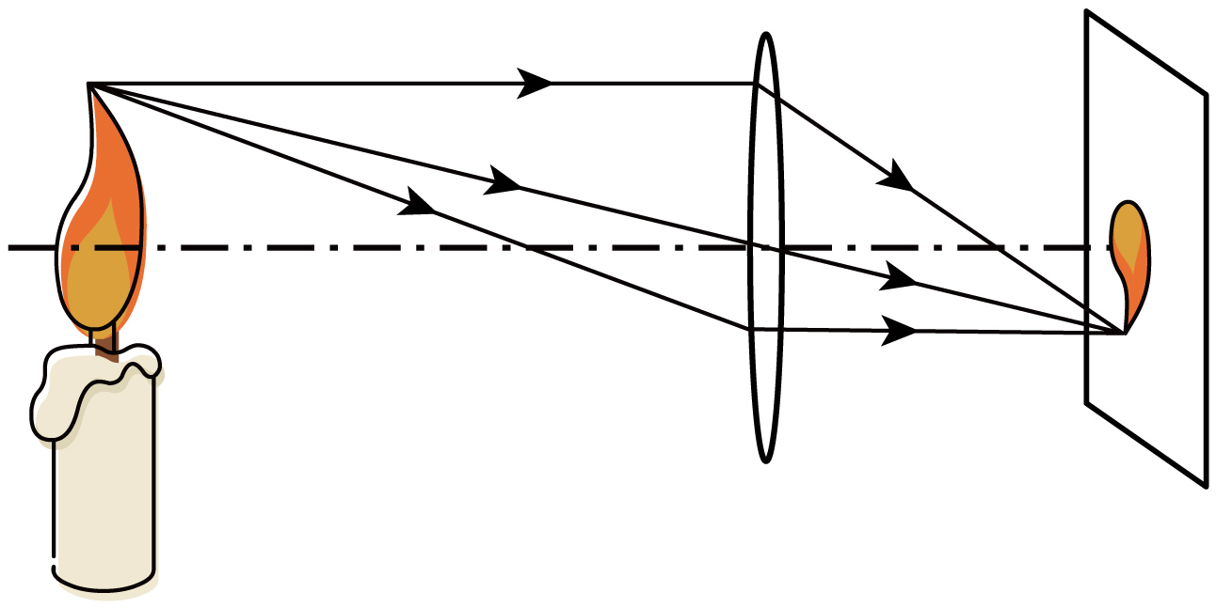
2. 投影仪
成像原理：物距大于二倍焦距小于一倍焦距，即f＜u＜2f 时，成倒立、放大的实像，像距 v >2f。
成像光路图：
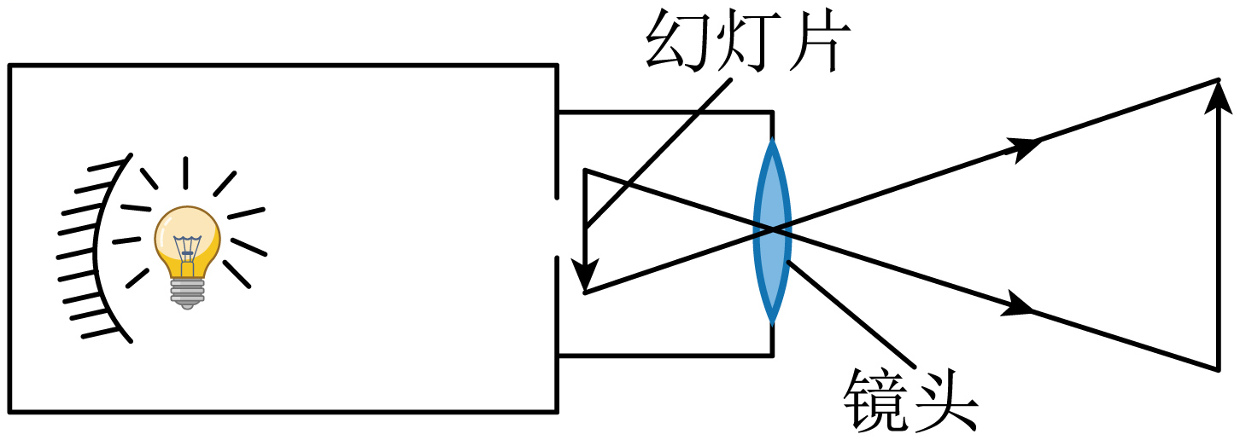
3. 放大镜
成像原理：物距小于焦距，即u<f 时，凸透镜成正立、放大的虚像，虚像与物体在同侧。
成像光路图：
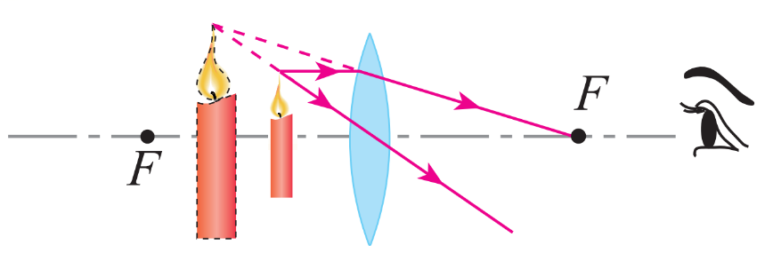
三、用作图法研究凸透镜成像规律
1. 凸透镜的三条特殊光线
通过光心的光线传播方向不改变；平行于主光轴的光线经凸透镜折射后通过焦点；经过凸透镜焦点的光线经凸透镜折射后平行于主光轴。
2. 用作图法研究凸透镜成像规律
（1）物距大于2倍焦距，即u＞2f 时，成倒立、缩小的实像，像距f<v<2f 。
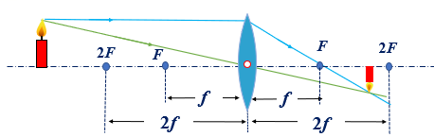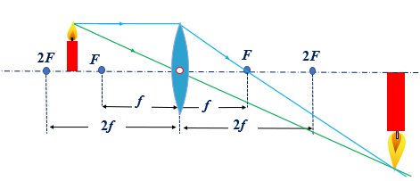
u＞2f f＜u＜2f
（2）物距大于焦距小于2倍焦距，即 f＜u＜2f 时，成倒立、放大的实像，像距v>2f。
（3）物距u＜f 时，凸透镜成正立、放大的虚像。
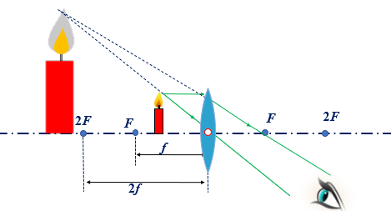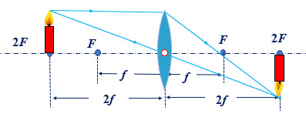
u＜f u=2f
（4）物距u=2f 时，成倒立、等大的实像，像距v=2f
（5）物距u=f 时，不成像。
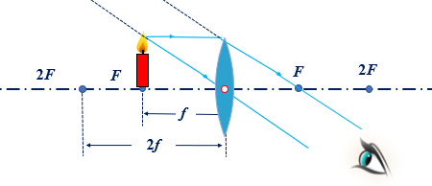
第4节 透镜的应用
一、照相机和眼球
1. 照相机原理：照相机是利用凸透镜能成缩小实像的原理制成的。以现在最常用的数码相机为例，数码相机的镜头相当于一个凸透镜，来自物体的光通过镜头成像在感光器件上。
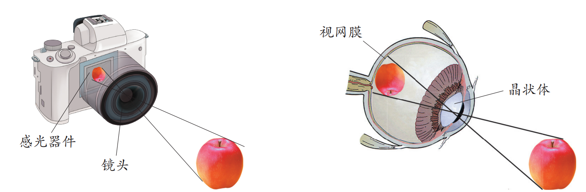
数码相机 眼球
2. 眼球的主要结构及各部分作用
人的眼球像一架神奇的照相机，晶状体相当于照相机的镜头，视网膜相当于照相机的感光器件。来自物体的光通过晶状体成像于视网膜上。
3. 眼睛的调节
（1）正常眼睛的调节
眼睛通过睫状体改变晶状体的厚薄，来看清楚近处和远处的物体。
当我们看远处的物体时，睫状体放松，晶状体比较薄，远处物体射来的光刚好会聚在视网膜上，眼睛可以看清远处的物体。
当看近处的物体时，睫状体收缩，晶状体变厚，对光的偏折能力变大，近处物体射来的光会聚在视网膜上，眼睛就可以看清近处的物体。
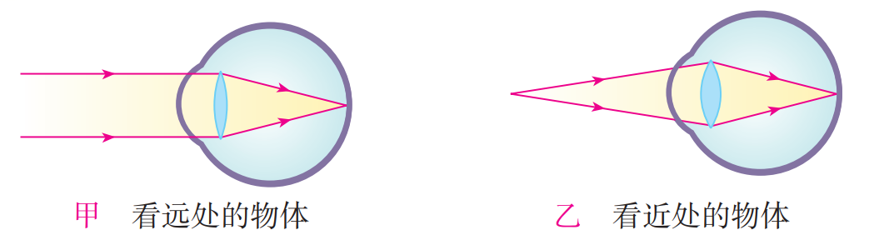
（2）远点、近点和明视距离
①远点：眼睛的调节是有限度的，当睫状体完全松驰时，晶状体表面弯曲程度最小，此时晶状体最扁，能够看清的最远的极限点叫做远点。正常眼睛的远点在无限远处。
②近点：当睫状体看近处物体时，晶状体变得最凸，表面弯曲程度最大，此时能看清的最近的极限点叫做近点。正常眼睛的近点在大约10cm处。
③明视距离：正常眼睛观察近处物体最清晰而又不疲劳的距离大约是25cm，这个距离叫明视距离。
二、近视眼及其矫正
1. 近视眼的特征：近视眼只能看清近处的物体，看不清远处的物体。
2. 近视眼的成因
近视眼的晶状体太厚，折光能力太强；或者眼球在前后方向上太长。使得来自远处的光会聚在视网膜前，到达视网膜时一个模糊的光斑，得不到清晰的像，如图甲所示。
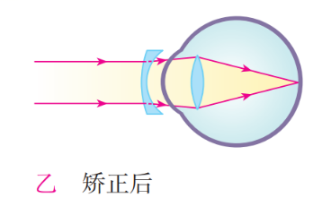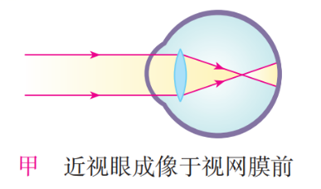
3. 近视眼的矫正
矫正近视眼，应使眼睛的成像点后移，利用凹透镜的发散作用，使入射的光线先经凹透镜变得发散些再射入眼睛，会聚点能够后移到视网膜上，所以近视眼患者应该佩戴凹透镜制成的眼镜，如图乙所示。
三、远视眼及其矫正
1. 远视眼的特征：远视眼只能看清远处的物体，看不清近处的物体。
2. 远视眼的成因
远视眼的晶状体太薄，折光能力太弱；或者眼球在前后方向上太短，来自近物的像成在视网膜的后面，在视网膜上形成一个模糊的光斑，人眼就只能看到模糊不清的物体，如图甲所示。
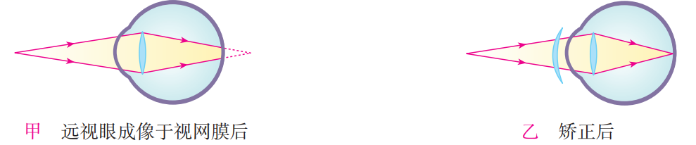
（3）远视眼的矫正
远视眼成像在视网膜之后，要矫正远视眼，应使会聚点前移，可以佩戴用凸透镜制成的眼镜。使入射的光线先经凸透镜变得会聚一些再射入眼睛，会聚点能够前移到视网膜上，如图乙所示。
3. 眼镜的度数
眼镜的度数在数值上等于镜片焦距（以米为单位）倒数的 100 倍。远视镜片（凸透镜）度数为正，近视镜片（凹透镜）度数为负。例如，焦距为0.5 m 的远视镜片度数为 200 度，焦距为 0.2 m 的近视镜片度数为 -500 度。
四、望远镜
1.望远镜
（1）望远镜的构造：望远镜由两组透镜组成，每组透镜相当于一个凸透镜。靠近被观察物体的凸透镜，焦距比较长，叫物镜。靠近眼睛的凸透镜，焦距比较短，叫做目镜。
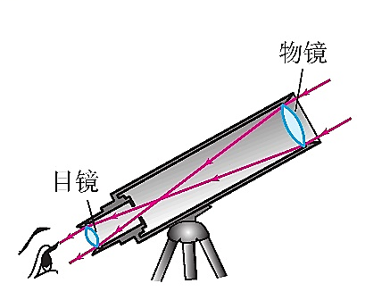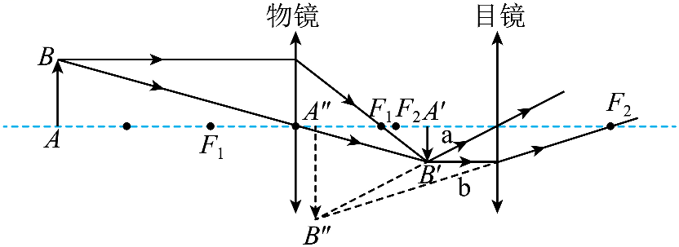
望远镜示意图 望远镜成像光路图
（2）望远镜的原理
①物镜：相当于照相机的镜头，远处的物体AB通过物镜在焦点附近成倒立、缩小的实像A′B′，这个像处于目镜的1倍焦距以内。
②目镜：相当于放大镜，把物镜所成的像A′B′再放大一次，成正立、放大的虚像A"B"。
两次成像，先缩小，后放大。
2．视角
（1）视角的概念
视角是指从物体两端向眼的光心引出的两条光线的夹角。当远处的物体移近时，视角增大，因此能更清楚地看到物体。
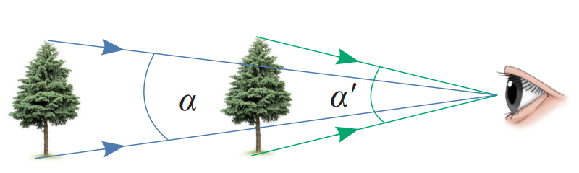
物体移近，视角增大
（2）望远镜对视角的放大
用望远镜观察物体时，望远镜所成的像离我们的眼睛很近，增大了视角，因而通过望远镜能清楚地看到远处的物体。
五、显微镜
1. 显微镜的构造：主要由物镜、目镜、载物台、反光镜等组成。
（1）物镜：靠近被观察物体的凸透镜，焦距短，相当于投影仪的镜头。
（2）目镜：靠近被观察物体的凸透镜，焦距长，相当于一个普通的放大镜。
（3）载物台：承载被观察物体。
（4）反光镜：增加光的强度，照亮被观察的物体。
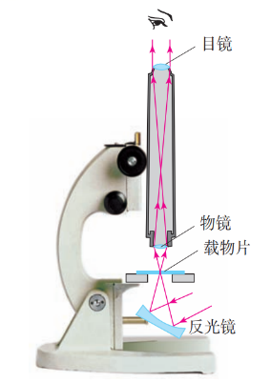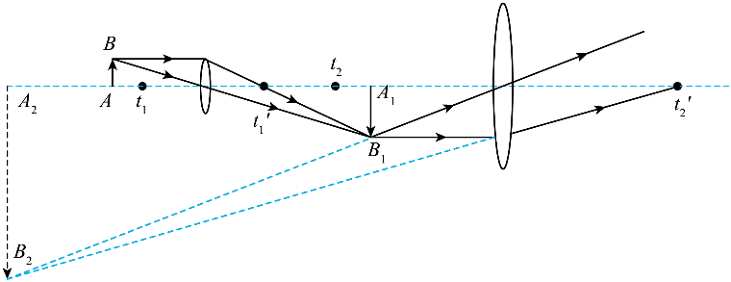
显微镜示意图 显微镜成像光路图
2. 显微镜成像的基本原理
（1）物镜：物镜的作用相当于投影仪的镜头，被观察物体AB首先通过物镜成倒立、放大的实像A₁B₁（选填像的性质），这个实像落在了目镜的一倍焦距以内；
（2）目镜：目镜的作用相当于一个放大镜，把物镜形成的放大的实像A₁B₁再次放大，得到正立、放大的虚像A₂B₂（选填像的性质）。
（3）物体通过整个显微镜所成的像是：倒立、放大的虚像（选填像的性质）。
（4）显微镜的成像光路图（见上图）。
3. 显微镜的放大倍数
微小的物体通过显微镜后被两次放大，因此，显微镜的放大倍数=物镜的放大倍数×目镜的放大倍数。一般在镜头上标有“n×”字样，例如n=5，即为放大5倍。
4. 显微镜的应用
显微镜通过物镜和目镜的两次放大，成倒立、放大的虚像，使我们能观察到肉眼无法看清的细微物体。可利用显微镜观察到细胞的结构，如细胞质、细胞核、细胞膜等。
第5节 人眼看不见的光
一、红外线
1. 红外线
（1）在色散光带红光外侧能使物体发热的不可见光，称为红外线。
（2）特征：红外线具有比较显著的热效应。
（3）应用
①测温。例如红外热成像仪、烤箱、理疗仪、夜视仪、浴室暖灯、红外线体温计等。
②穿透云雾的能力比较强。可以进行红外线高空摄像机、红外线遥感仪等。
③遥控。利用红外线进行遥控。
2. 紫外线
（1）在光谱中，紫光以外还有一种看不见的光，叫做紫外线。
（2）特征与应用
①紫外线能使荧光物质发光。如验钞机利用紫外线的这种性质鉴别人民币的真伪。
②灭菌。例如，医院、厨房 等常用紫外线进行灭菌。
③光刻设备。生产电子芯片的光刻设备中也能见到紫外线的身影。

